PEMERINTAH KABUPATEN KARANGANYAR
BADAN KESATUAN BANGSA DAN POLITIK

Alamat : Jln. Demak Komplek Perkantoran Cangakan Telp. (0271) 495038 Fax. (0271) 494835
Website : ........... E-mail : kesbangpol@karanganyarkab.go.idKode Pos 57712
 |  |  |  |  |  | Karanganyar, 12 September 2022
 | Nomor | : |  | 450 / 1456 .23 / IX / 2022
 | Sifat | : |  | Biasa. |  |  | Kepada
 | Lampiran | : |  | 1 (satu) lembar |  |  | Gubernur Jawa Tengah  Cq. Kepala Badan Kesbang dan Politik Provinsi Jawa Tengah  Di  SEMARANG
 | Perihal | : |  | Laporan Kegiatan Majlis Dzikir Maulidurrasul SAW dan Haul Akbar Kabupaten Karanganyar Tahun 2022

Bersama ini dengan hormat kami laporkan pada hari Sabtu tanggal 10 September 2022 pukul 19.30 s.d 23.15 WIB bertempat di Masjid Agung Madaniyah Kabupaten Karanganyar telah dilaksanakan Kegiatan Majlis Dzikir Maulidurrasul SAW dan Haul Akbar Kabupaten Karanganyar Tahun 2022, yang diikuti ± 750 orang.

- Hadir dalam kegiatan tersebut antara lain :
- Kapten Arh Heru Nugroho (Pjs. Kasdim 0727 / Karanganyar)
- AKP Lukman Tri Nufianto, S.H.,M.H. (Kasat Binmas Polres Karanganyar)
- Drs. H. Joko Suyono(Ketua Al Khidmah Indonesia)
- Drs. H. Teguh Prihmono (Ketua Thoriqoh Qodiriyah Wan Naqsabandiyah Jateng)
- Kyai Agus Mustofa(Ketua Thoriqoh Qodiriyah Kabupaten Karanganyar)
- Al Habib Muhammad Reza Bin Muchsin Al Hamid(Pengasuh Majlis Al Mustofa)
- KH. Nuril Huda (Tanfidiyah PCNU Kabupaten Karanganyar)
- Kyai Abdul Aziz, S.Ag (Rois Suriah PCNU Kabupaten Karanganyar)
- Fayakun (Ketua Majlis Dzikir dan Haul Kabupaten Karanganyar)
- Daryono (Sekertaris Majlis Dzikir dan Haul Kabupaten Karanganyar)
- Para Pengurus Daerah Jama'ah Al Khidmah Pusat Surabaya, Karanganyar dan Sragen

- Rangkaian Kegiatan:
- Wasilah Alfatikhah
- Istighotsah
- Pembacaan Surat Yasin
- Hadhorot Fatikhah
- Pembacaan Manaqib Syech Abdul Qodir Al Jilany
- Do’a Arwah
- Maulidurrosul SAW
- Do’a Maulid
- Sambutan dari Pengurus Al Khidmah Wilayah / Pusat Sekaligus mewakili panitia.
- Sambutan Bupati Karanganyar atau yang mewakili
- Mauidoh Hasanah dipimpin Al Habib Muhammad Reza Bin Muchsin Alhamid dari Kab. Tegal
- Do’a Fatehah
- Ramah Tamah
- Penutup.

- Penyampaian dariDrs. H. Teguh Prihmono (Ketua Thoriqoh Qodiriyah Wan Naqsabandiyah Jateng) sebagai berikut:
- Terimakasih kepada pengurus daerah Al Khidmah dan para Jamaah di wilayah Kabupaten Karanganyar yang telah menyelenggarakan Majlis Dzikir Maulidurrasul SAW dan Haul Akbar Kabupaten Karanganyar Tahun 2022, kami mewakili Pengurus dari Jawa Tengah dan DIY menghaturkan maaf apabila ada kekurangan pada kesempatan malam ini.
- Tujuan Al Khidmah merupakan suatu perkumpulan Jamaah yang isinya adalah orang-orang yang mempunyai tujuan dalam memperbaiki akhlak sesuai dengan kunci dan syarat mencapai kesholihan, karena akhlak adalah syarat pertama dari pribadi yang beriman kepada Allah SWT dan para Rasulnya.

- Tausiyah dari Al Habib Muhammad Reza Bin Muchsin Al Hamid dari Kabupaten Tegal, sebagai berikut :
- Syukur pada Allah SWT malam ini kita ditakdirkan secara khidmat sesuai dengan harapan dan do’a kita semua dalam kegiatan Majlis Dzikir Maulidurrasul SAW dan Haul Akbar Kabupaten Karanganyar Tahun 2022.
- Berdzikir kepada Allah SWT karena Dzikir pada hakikatnya aktivitas mengingat Allah. Semoga kita semua tidak lupa untuk selalu berdzikir di setiap nikmat hidup yang diberikan Allah kepada kita.
- Syukur Alhamdulillah kita tetap istiqomah dalam kebaikan dan menjaga tali silaturahmi untuk bersama-sama bermunajat kepada Allah SWT. Tentu hal ini harus kita kuatkan dan jaga terus, karena berdzikir dan berbuat baik itu mudah, yang lebih berat adalah melakukan secara istiqomah.
- Semoga kita bisa Istiqomah merawat dan menjaga misi mulia ini, untuk terus berusaha menjadi orang yang bersungguh-sungguh di jalan Allah SWT karena Allah SWT berjanji akan menunjukkan jalannya, seperti yang termaktub dalam Al Qur’an Surat Al Ankabut Ayat 69, yang artinya “Dan Allah beserta orang - orang yang berbuat baik”.

- Selama kegiatan berjalan dengan aman dan lancar.
Demikian untuk menjadi periksa dan mohon arahan.

Tembusan :  Bupati Karanganyar | KEPALA BADAN KESATUAN BANGSA DAN POLITIK  KABUPATEN KARANGANYAR  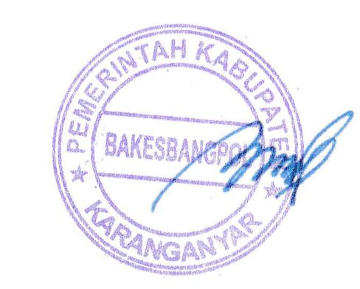  BAMBANG SUTARMANTO, S.Sos., M.M.  Pembina Tk. I  NIP. 19650329 198703 1 007

LAPORAN KEGIATAN MAJLIS DZIKIR MAULIDURRASUL SAW DAN HAUL AKBAR KABUPATEN KARANGANYAR TAHUN 2022 TANGGAL 10 SEPTEMBER 2022
DI MASJID AGUNG MADANIYAH KABUPATEN KARANGANYAR

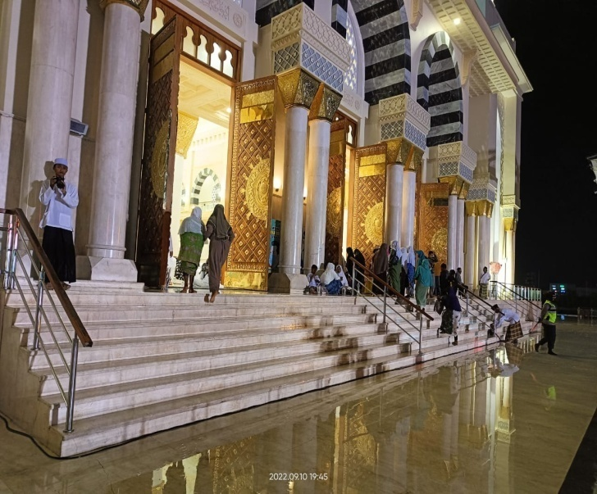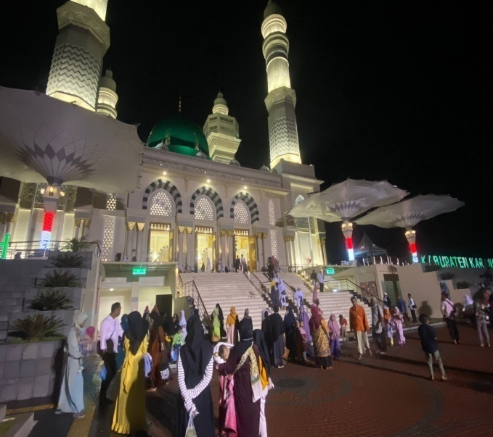

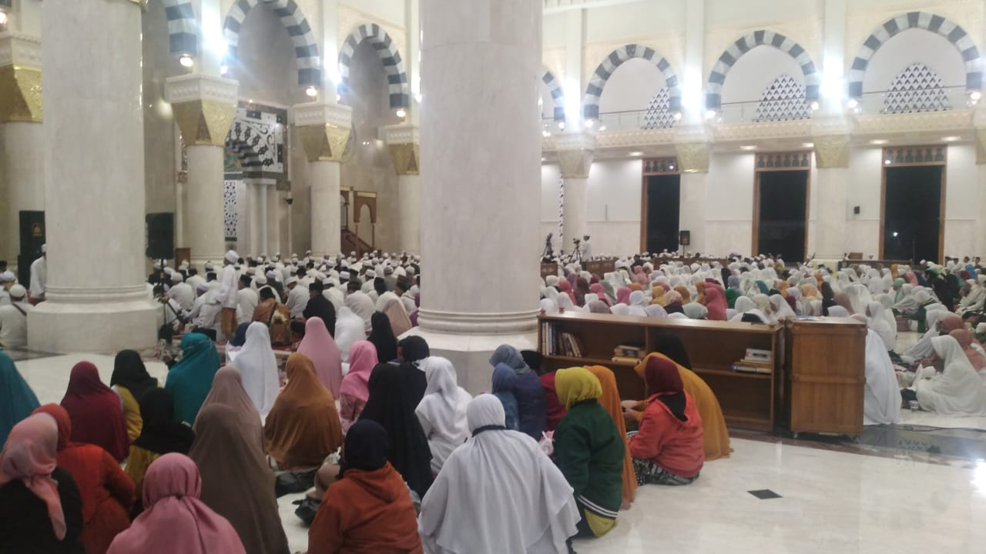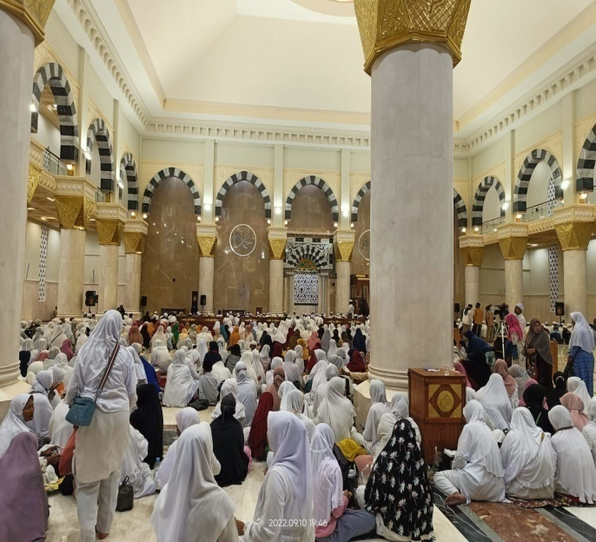

Dok. Bakesbangpol Kab.Karanganyar
Tahun 2022

